«Путешествие в голубую страну»
Цель :
1.Расширение представления детей о голубом цвете, развитие способности тонко чувствовать цвет и подбирать слова для его описания.
2.Развивать зрительное внимание ,моторику, воображение, речь.
Опыт :
У ребят уже есть опыт ,путешествовать по разноцветным странам. предложите им совершить еще одно такое же путешествие в голубую страну.
Предложить ребятам провести опыт: (ребенок) берет синюю краску, проводит по листу бумаги, затем окунает кисть в воду и проводит по синей краске, разводя её. Постепенно она из синей становится светлее –голубой.
Рассмотрим изображение, кто на картинке главный?( король)Что находится над головой ,короля?(небо-голубое)-Под ногами?(цветы голубые, называются незабудки).Как ты думаешь, в какую страну мы попали?(голубую)
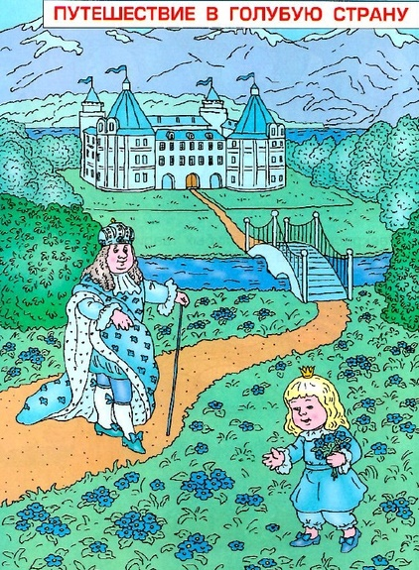
В Голубой стране все голубое. Я буду называть, что имен но, а ты — добавлять слово «голубой» («голубая», .«голубое», «голубые»). Взрослый произносит слово и бросает мяч одному ребенку. Например, корона -голубая.
Небо, вода, облака, ручей, платье, туфли ,цветы ,мостик ,замок ,флаг ,штанишки ,бантики,….
Попросить ребенка рассмотреть картинки.
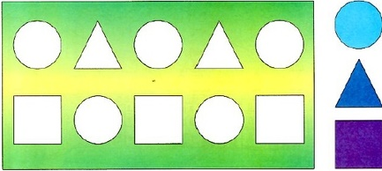
-Какие фигуры расположены в верхнем (нижнем)ряду на коврике? -Сколько кругов (треугольников ,квадратов) в верхнем (нижнем) ряду?
Рассмотрите с детьми фигуры справа. -какая фигура расположена наверху(внизу, посередине)? Нарисуйте такой же коврик, раскрасьте коврик так, чтобы все круги на нем были бы голубыми, треугольники -синими, квадраты-фиолетовыми.

Рассмотрите картинку .
-Кто изображен на картинке? -Что у девочке в руках? -Сколько цветов растет на клумбе? -Раскрасьте такое же количество шаров.
